David Švehlík v novém filmu FENTASY plném drog

V polovině března dorazí do českých kin snímek FENTASY, který se zabývá současným strašákem ulic a klubů, extrémně silnou návykovou drogou fentanyl. Milovnice večírků Sofie a její přítel Peller se pustí do výroby a prodeje drog s vidinou velkého výdělku, v patách však mají brzy nejen policii, ale i ruskou mafii… V hlavních rolích krimi thrilleru se objeví Kristína Kanátová, Noël Czuczor nebo David Švehlík.

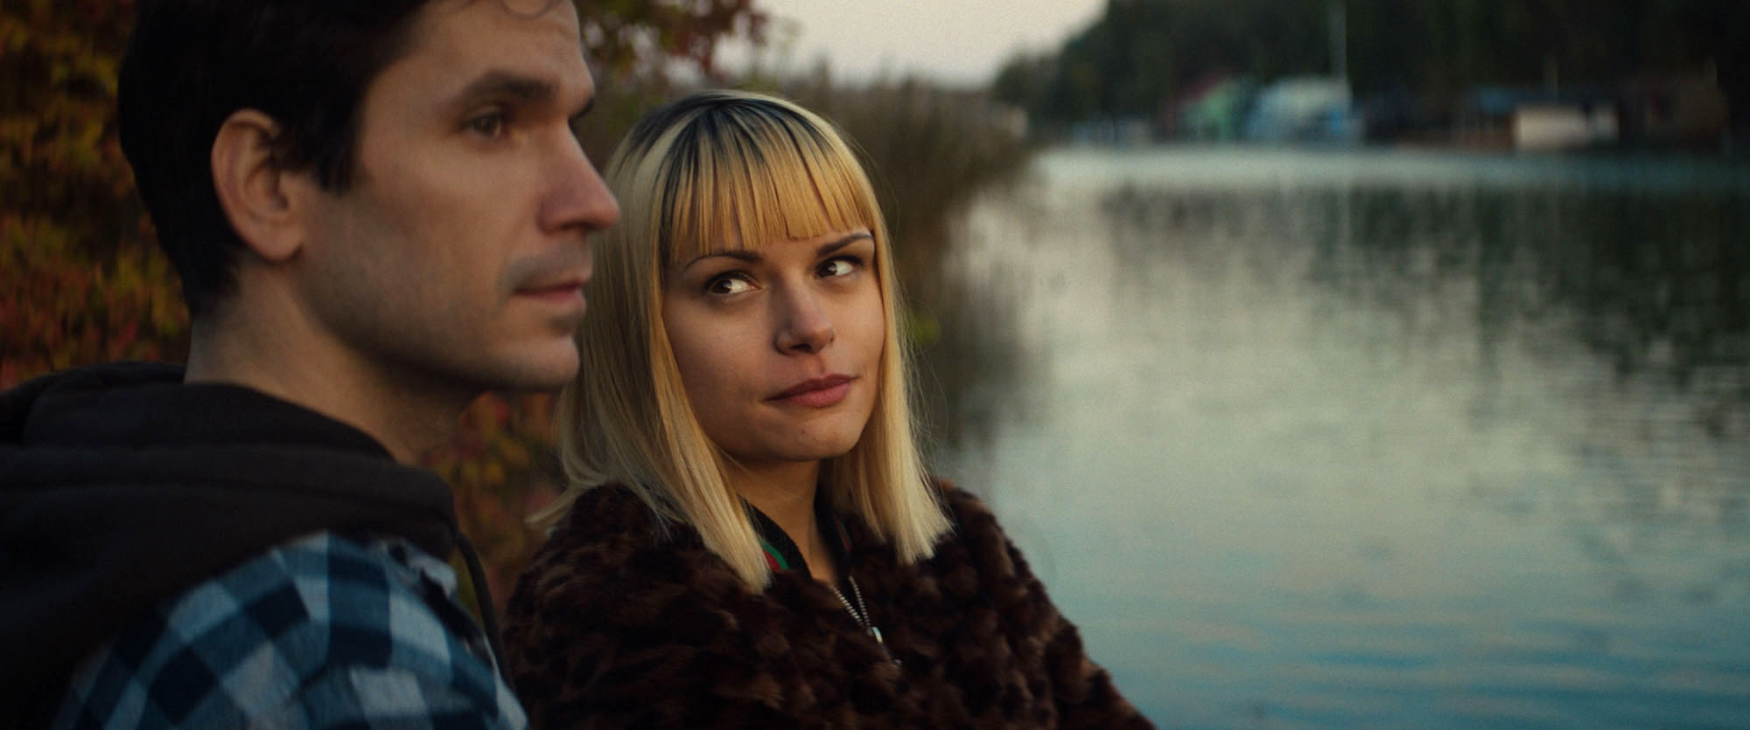

Droga padesátkrát silnější než heroin má na svědomí životy takových hvězd, jako byli Prince, Coolio, Tom Petty, Mac Miller nebo Lil Peep a první oběti už má i u nás. V USA o jejím užívání mluví jako o epidemii a ročně její konzumaci nepřežijí desítky tisíc lidí. Slovenská režisérská dvojice Samuel Vičan a Anastasia Hoppanová, která napsala scénář tohoto filmu, vycházela dokonce ze skutečného příběhu, jenž se odehrál na Slovensku v letech 2009 - 2011.

Sofie (Kristína Kanátová) nadevše miluje divoké večírky. A to hlavně ty, na kterých jsou hlavním zdrojem zábavy látky silnější než alkohol. Se svým novým přítelem Pellerem (Noël Czuczor), amatérským chemikem, rozjíždí velmi lukrativní podnikání. Když se totiž jakákoliv podomácku vyrobená droga řízne fentanylem, její účinky se závratně násobí. A stejně tak zisk. Co na tom, že jejich droga se pro mnohé stává smrtícím koktejlem, když teď vládnou pouliční scéně. Euforii z rychle rostoucího bohatství vystřídá kruté vystřízlivění. Jejich úspěch velmi brzy přiláká pozornost policie v čele s kriminalistou Danielem (David Švehlík), ale hlavně ruské mafie, která konkurenci netoleruje. Sofie se rozhodne hrát vabank a nezáleží, kolik životů to bude stát...

Kriminální thriller FENTASY je inspirovaný skutečnými událostmi, které se odehrály před více než 10 lety na Slovensku. Extrémně silný syntetický opioid fentanyl si v současnosti ročně vezme desítky tisíc životů.

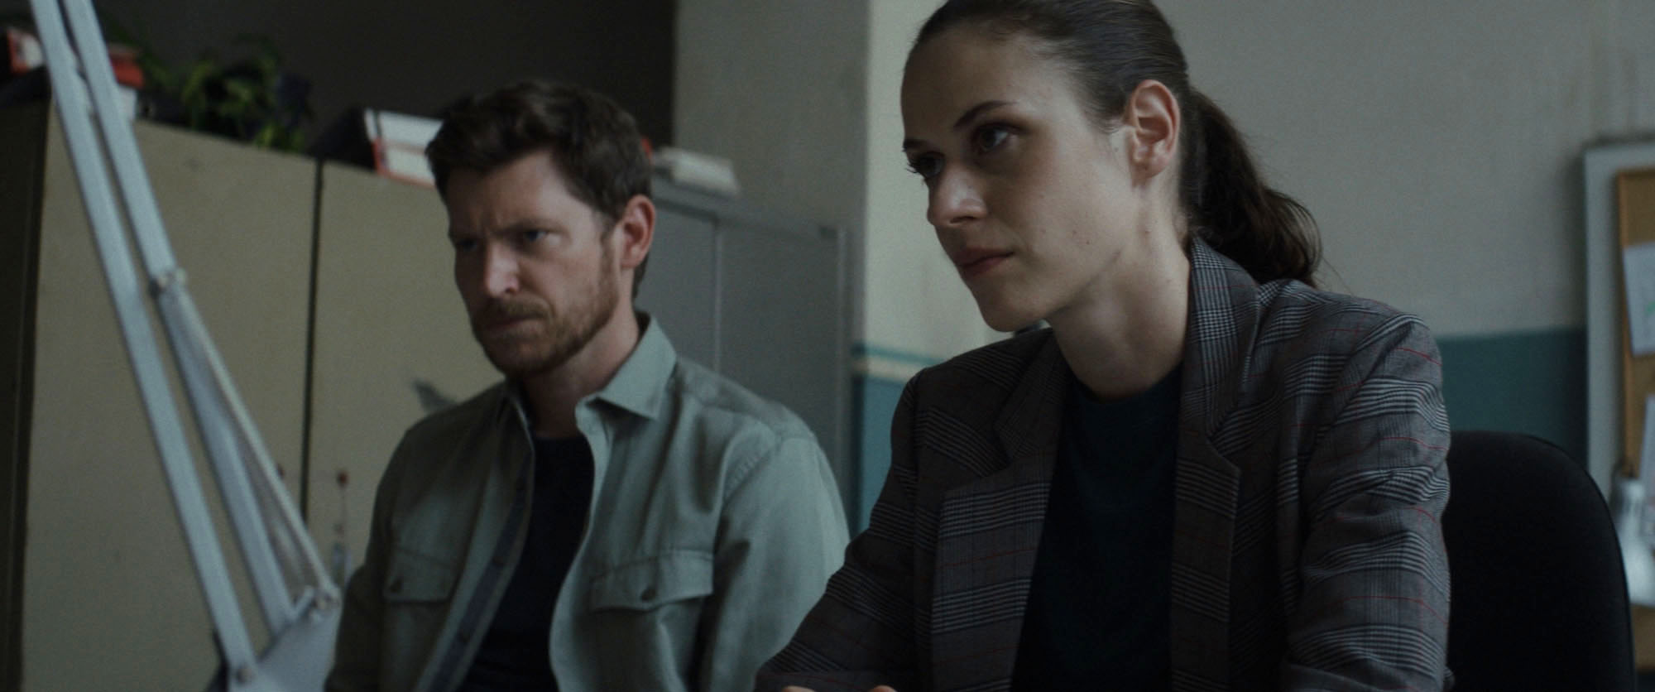

Hrají: Kristína Kanátová, Noël Czuczor, David Švehlík, Anna Jakab Rakovská, Tomáš Magát, Bronislava Kováčiková, Peter Ondrejička, Viktoria Šuplatová, Vladimír Jedľovský

Režie: Samuel Vičan, Anastasia Hoppanová
Kamera: Maroš Žilinčan
Hudba: Ondřej Brousek
Střih: Jakub Podmanický
Zvuk: Jan Bezouška
Producenti: Samuel Vičan, Jan Bezouška

Žánr: Krimi, thriller
Délka: 88 min.
Premiéra: 14. 3. 2024
Distributor: Bioscop

Web stránka filmu: www.fentasy.film
Instagram: https://www.instagram.com/fentasy.film
Facebook: https://www.facebook.com/fentasy.film

